Op de speelplaats liggen verschillende kaartjes verspreid. Ga opzoek naar de kaartjes die een antwoord geven je opdrachten. Wanneer je sneller klaar bent maak je de oefening met het sterretje voor. Veel succes!
Martin Luther King

Opdracht 1
Martin Luther King stierf op 4 april 1968. Hij werd 39 jaar oud.
Wanneer is Martin Luther King geboren?
…………………………………………………………………………………………………………………………………………………….
Waar werd hij geboren?
…………………………………………………………………………………………………………………………………………………….
Hoeveel kilometer (in vogelvlucht) is het van Georgia (Verenigde Staten) tot Brussel?
…………………………………………………………………………………………………………………………………………………….
Wat was het beroep van de vader van Martin Luther King?
…………………………………………………………………………………………………………………………………………………….

Opdracht 2
In Amerika was er tijdens de jeugd van Martin Luther King rassenscheiding.
Mensen met een donkere huidskleur hadden andere regels dan mensen met een blanke huidskleur.
Schrijf 3 dingen die niet hetzelfde waren voor blanke en zwarte mensen.
- ………………………………………………………………………………………………………………………………………………

- ………………………………………………………………………………………………………………………………………………

- ………………………………………………………………………………………………………………………………………………
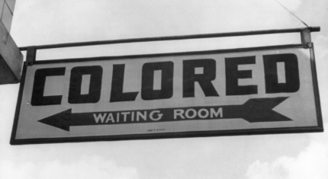

Opdracht 3
Martin Luther King heeft in zijn leven veel meegemaakt. Hieronder zie je verschillende foto’s van belangrijke momenten uit het leven van Martin Luther King. Schrijf de juiste jaartallen onder de foto’s.
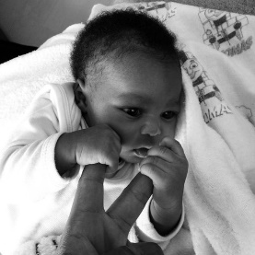  Martin Luther King wordt geboren! | 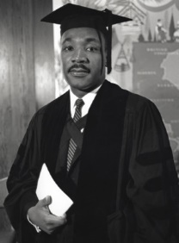  King gaat theologie studeren aan het instituut Crozer. | 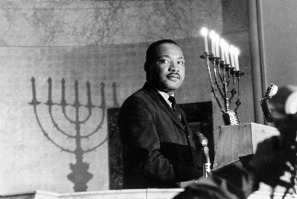  Studie tot dominee in Boston. | 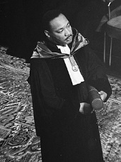  King wordt dominee bij de kerk van de Baptisten in Montgomery.
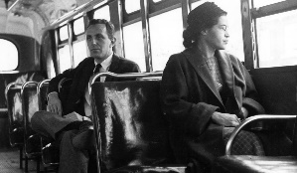  Rose Parker weigert haar plaats af te geven in de bus. | 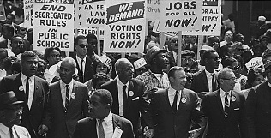  King wordt verkozen tot hoofd van de nieuwe protestgroep “MIA”. | 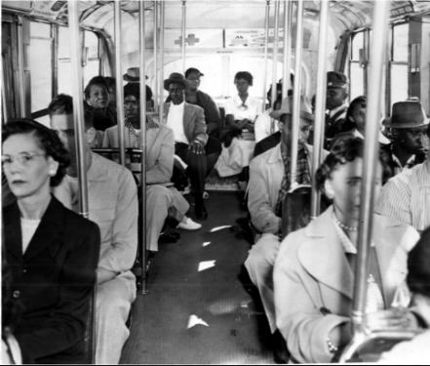  Rassenscheiding in bussen wordt verboden. | 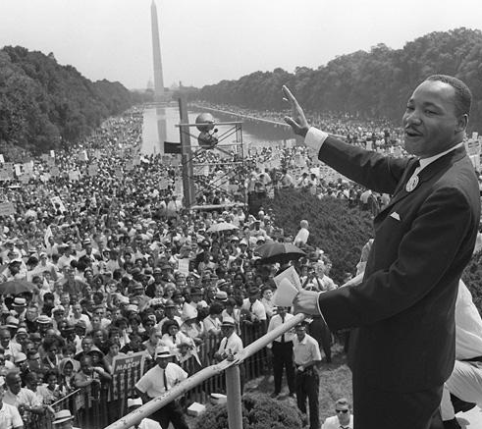  King vertelt dat hij een droom heeft over de toekomst, waar alle mensen gelijk zijn.
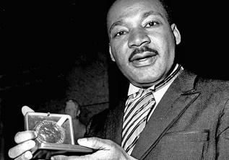  King wint de Nobelprijs voor de Vrede. | 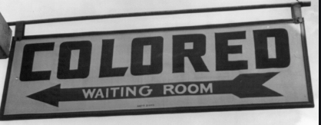  Systeem van rassenscheiding en discriminatie wordt verboden. | 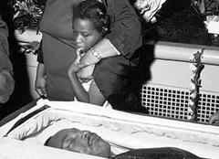  Martin Luther King wordt vermoord door een blanke man. | 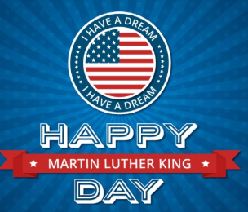  Vanaf wanneer werd er besloten dat de 3de maandag van januari een nationale feestdag werd ter ere van M.L.K.

Opdracht 4
Schrijf een bekende uitspraak van Martin Luther King op.

…………………………………………………………………………………………………………………………………………………….
Opdracht 5
Martin Luther King heeft de Nobelprijs voor de Vrede gewonnen.
Aan welke mensen wordt de Nobelprijs voor de vrede uitgereikt?
…………………………………………………………………………………………………………………………………………………….

Wanneer kreeg Martin Luther King de Nobelprijs voor de Vrede?
…………………………………………………………………………………………………………………………………………………….

Waarom heeft hij deze prijs gekregen?

…………………………………………………………………………………………………………………………………………………….

Naar wie is de Nobelprijs vernoemd? Geef zowel de voor als de achternaam.
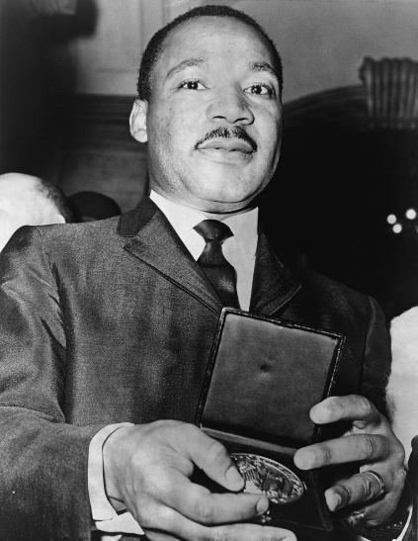
…………………………………………………………………………………………………………………………………………………….

Wie is de jongste Nobelprijswinnaar?
…………………………………………………………………………………………………………………………………………………….
Waarom won zij deze prijs?
…………………………………………………………………………………………………………………………….
Opdracht 6
Martin Luther King sprak over vredesdromen. Schrijf een gedicht of kortverhaal over vredesdromen.
Je mag bij je gedicht of verhaal ook een tekening maken.
Als je geen inspiratie hebt, kan je de speech vol vredesdromen van Martin Luther King nalezen.
(Zie bijlage 1 voor speech Martin Luther King ‘I have a dream’)

…………………………………………………………………………………………………………………………………………………….

…………………………………………………………………………………………………………………………………………………….

…………………………………………………………………………………………………………………………………………………….

…………………………………………………………………………………………………………………………………………………….

…………………………………………………………………………………………………………………………………………………….

…………………………………………………………………………………………………………………………………………………….

…………………………………………………………………………………………………………………………………………………….

…………………………………………………………………………………………………………………………………………………….

…………………………………………………………………………………………………………………………………………………….

…………………………………………………………………………………………………………………………………………………….

…………………………………………………………………………………………………………………………………………………….

Bijlage 1: « I have a dream ! »
Ik zeg u vandaag, mijn vrienden, dat ondanks de moeilijkheden en frustraties van nu, ik nog altijd een droom heb. Het is een droom die ferm geworteld zit in de Amerikaanse droom. Ik heb een droom dat op een dag dit land zal verrijzen en zal leven naar de ware betekenis van haar credo: 'Wij beschouwen deze waarheden als vanzelfsprekend; dat alle mensen gelijk geschapen zijn.'
Ik heb een droom dat op een dag op de rode heuvels van Georgia de zonen van vroegere slaven en de zonen van vroegere slavenhouders naast elkaar kunnen zitten aan de tafel van broederschap.
Ik heb een droom dat op een dag zelfs de staat Mississippi, een woestijnstaat die verzengt in de hitte van ongerechtigheid en onderdrukking, omgevormd zal worden in een oase van vrijheid en gerechtigheid.
Ik heb een droom dat mijn vier kleine kinderen op een dag in een land zullen leven waar ze niet zullen worden beoordeeld op de kleur van hun huid maar op hun karakter.
Ik heb een droom vandaag.
Ik heb een droom dat op een dag de staat Alabama, waar de mond van de gouverneur op dit ogenblik vol is van woorden als interventie en nietigverklaring, omgevormd zal worden in een plaats waar kleine zwarte jongens en zwarte meisjes hand in hand kunnen gaan met kleine blanke jongens en blanke meisjes en samen kunnen lopen als broeders en zusters.
Ik heb een droom vandaag.
Ik heb een droom dat op een dag elke vallei omhoog zal komen, elke heuvel en elke berg klein gemaakt zullen worden, de dichtbegroeide plaatsen tot vlakten zullen worden, en de scheve plaatsen recht zullen worden gemaakt en de glorie van de Heer onthuld zal worden en al wat van vlees en bloed is dit tezamen zal zien. Dit is onze hoop. Dit is het geloof waarmee ik naar het zuiden van de Verenigde Staten terugkeer. Met dit geloof zullen we in staat zijn een kiezelsteen van hoop te houwen uit de berg van wanhoop. Met dit geloof zullen we m staat zijn de schetterende wanklanken van ons land om te vormen tot een prachtige symfonie van broederschap. Met dit geloof zullen we in staat zijn samen te werken, samen te bidden, samen te vechten, samen naar de gevangenis te gaan, samen op te komen voor vrijheid in de wetenschap dat wij op een dag vrij zullen zijn.
Dit zal de dag zijn dat alle kinderen van God met een nieuwe betekenis zullen kunnen zingen:
'Mijn land, het is van u
Zoet land van vrijheid
Over u zing ik:
Land waar mijn vaders stierven
Land waarop pelgrims trots zijn,
Laat van elke berghelling
Vrijheid klinken.'
En als Amerika een grote natie wil zijn, dan moet dit waarheid worden. Dus laat vrijheid klinken vanaf de enorme heuveltoppen van New Hampshire. Laat vrijheid klinken vanaf de machtige bergen van New York. Laat vrijheid klinken vanaf de hoogten van de Allegheny Mountains in Pennsylvania! Laat vrijheid klinken vanaf de besneeuwde toppen van de Rocky Mountains in Colorado! Laat vrijheid klinken vanaf de weelderige pieken van Californië!
Maar niet alleen dat; laat vrijheid klinken vanaf Stone Mountain in Georgia! Laat vrijheid klinken vanaf Kaap Lookout in Tennessee! Laat vrijheid klinken vanaf elke heuvel en molshoop in Mississippi. Vanaf elk berghelling, laat vrijheid klinken.
Wanneer we vrijheid laten klinken, wanneer we het van uit elk dorp en elk gehucht van uit elke staat en elke stad laten klinken, zullen we in staat zijn de dag te bespoedigen waarop alle kinderen van God, zwarte mensen en blanke mensen, joden en niet-joden, protestanten en katholieken, de handen ineenslaan en de woorden zingen van de oude gospelsong van de negers:
Eindelijk vrij! Eindelijk vrij! Dank God almachtig, wij zijn eindelijk vrij!

